Перечень объектов муниципального имущества Шумерлинского муниципального округа для предоставления его во владение и (или) пользование на долгосрочной основе (в том числе по льготным ставкам арендной платы) субъектам малого и среднего предпринимательства и организациям, образующим инфраструктуру поддержки субъектов малого и среднего предпринимательства, физическим лицам (лицу), не являющимся индивидуальными предпринимателями и применяющим специальный налоговый режим
«Налог на профессиональный доход»

№ | Наименование имущества | Адрес места нахождения объекта | Год постройки | Индивидуализирующие характеристики объекта (площадь, кв.м.) | Фото объекта
1 | Нежилое помещение | с. Нижняя Кумашка,  ул. Луговая, д. 31,  2 этаж | 1987 | 86,4 | 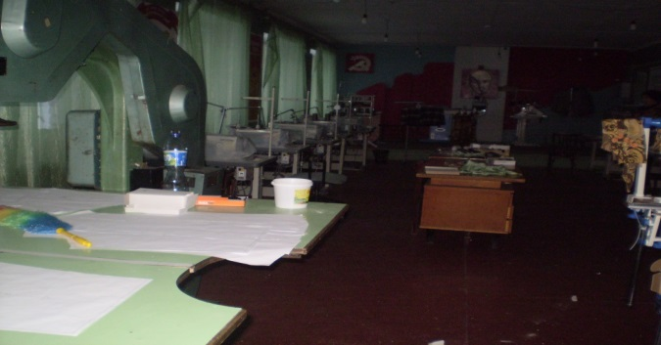
2 | Нежилое помещение | с. Нижняя Кумашка,  ул. Луговая, д. 31,  2 этаж | 1987 | 16,8 | 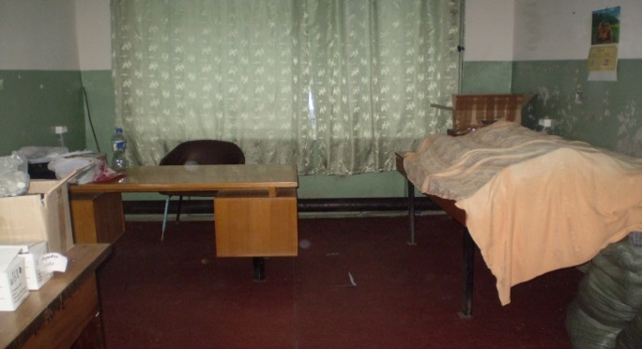
3 | Нежилое помещение | с. Нижняя Кумашка,  ул. Луговая, д. 31,  2 этаж | 1987 | 16,1 | 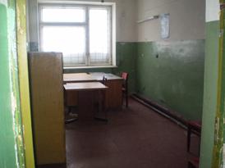
4 | Нежилое помещение | с. Юманай,  ул. Мира, д. 5,  2 этаж | 1986 | 41,0 | 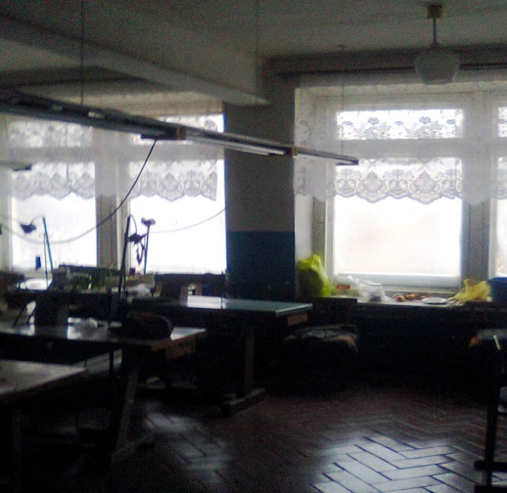
5 | Нежилое помещение | с. Юманай,  ул. Мира, д. 5,  2 этаж | 1986 | 10,7
6 | Нежилое помещение | Чувашская Республика Шумерлинский район, п. Саланчик, ул. Николаева д.4 | 1972 | 21,9 | 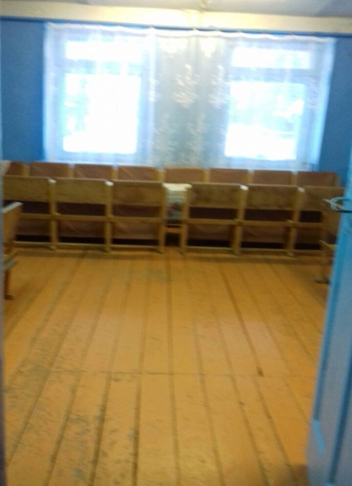
7 | Нежилое помещение | Чувашская Республика Шумерлинский район, п. Саланчик, ул. Николаева д.4 | 1972 | 13,8 | 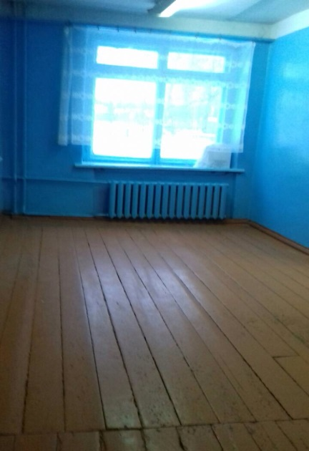
8 | Нежилое помещение | Чувашская Республика Шумерлинский район, п. Саланчик, ул. Николаева д.4 | 1972 | 29
9 | Нежилое помещение | Чувашская Республика, Шумерлинский район, д. Торханы, ул. Октябрьская, д. 18 | 1989 | 19,3 | 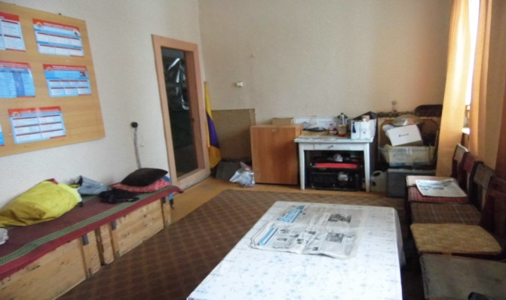
10 | Нежилое помещение | Чувашская Республика, Шумерлинский район, д. Торханы, ул. Октябрьская, д. 18 | 1989 | 11,1 | 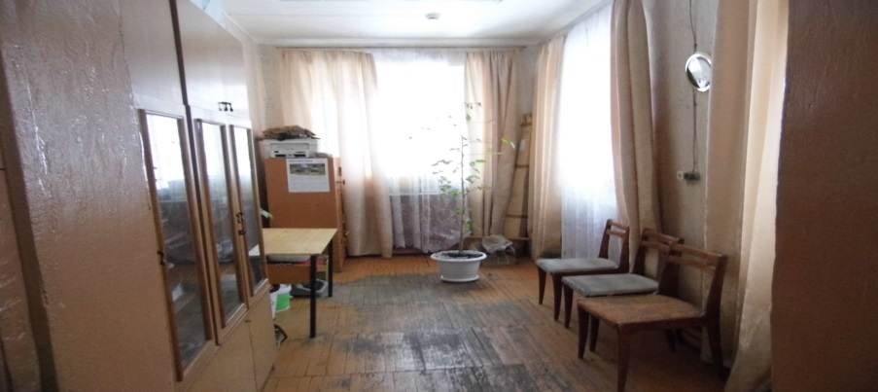
11 | Нежилое помещение | Чувашская Республика, Шумерлинский район, с. Туваны, ул. Октябрьская, д.15 | 1995 | 17,7
12 | Земельный участок | Чувашская Республика,Шумерлинский район, Магаринское сельское поселение |  | 15300
13 | Земельный участок | Чувашская Республика,Шумерлинский район, Магаринское сельское поселение |  | 122400
14 | Земельный участок | Чувашская Республика,Шумерлинский район, Магаринское сельское поселение |  | 30600
15 | Земельный участок | Чувашская Республика,Шумерлинский район, Магаринское сельское поселение |  | 153000
16 | Земельный участок | Чувашская Республика,Шумерлинский район, Магаринское сельское поселение |  | 168300
17 | Земельный участок | Чувашская Республика,Шумерлинский район, Егоркинское сельское поселение |  | 88200
18 | Земельный участок | Чувашская Республика,Шумерлинский район, Туванское сельское поселение |  | 25000
19 | Земельный участок | Чувашская Республика,Шумерлинский район, Нижнекумашкинское сельское поселение |  | 15300

